В целях продвижения и поддержки чтения, расширения культурного и интеллектуального кругозора подрастающего поколения в МОУ «СОШ п. Первомайский» с 15.11.2018 по 30.11.2018 г. проходил библиотечный марафон «Литературный юбилей»
К юбилейной дате Виктора Драгунского прошли Громкие чтения с обучающимися 2, 4 классов
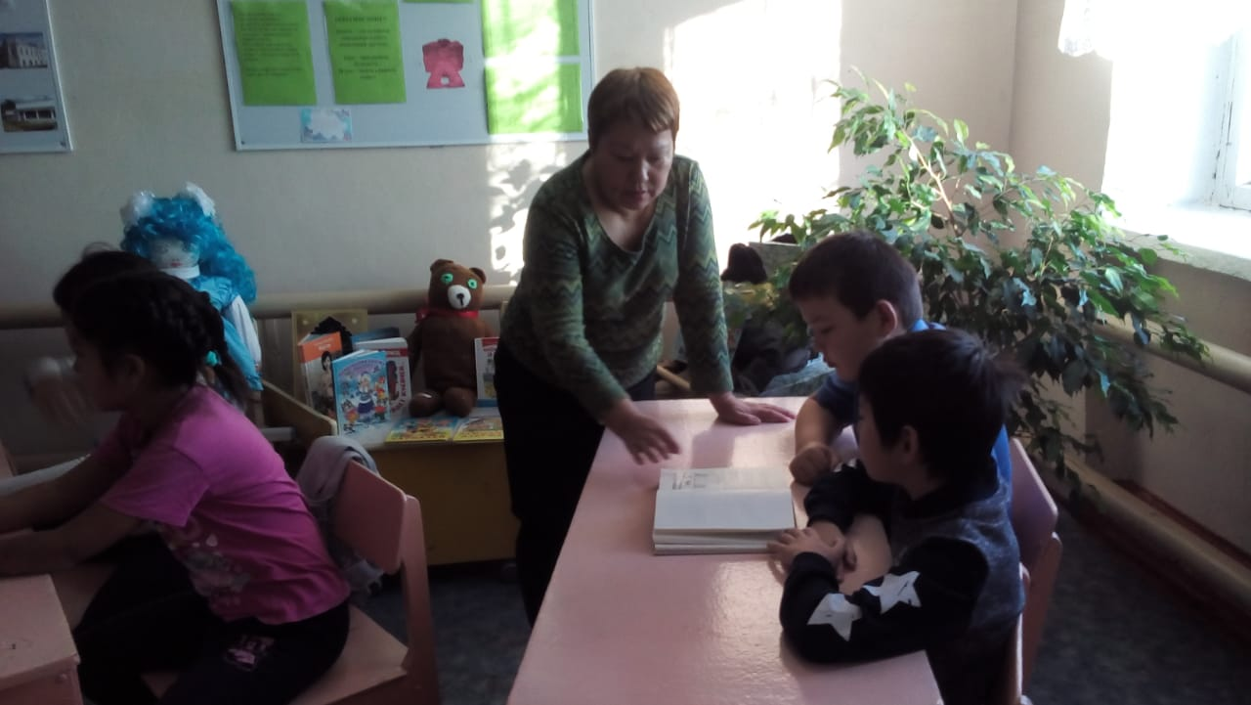
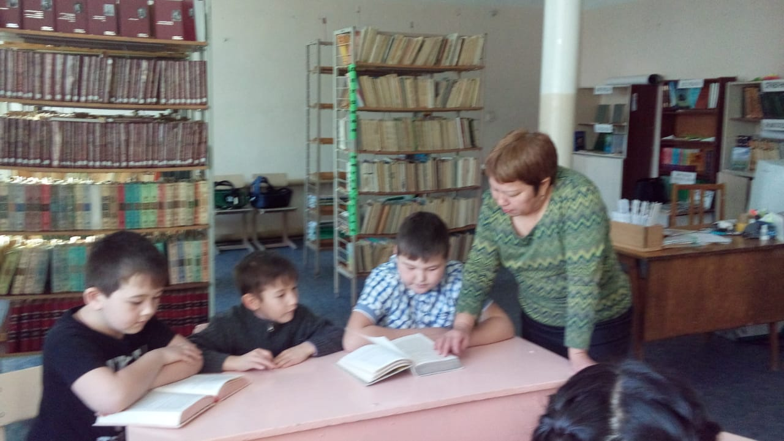
Лучшими чтецами признаны
2 класс – Иглакова Эльмира
4 класс - Жукубаев Айдар
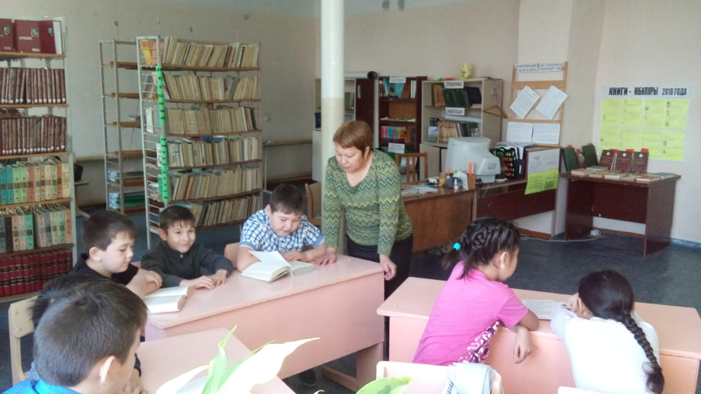
К 110- летию со дня рождения Николая Николаевича Носова
провели «Праздник настоящих друзей» с обучающимися 2-4 классов. Ребята разделились на 2 команды. Команды представили себя (должны придумать название, выбрать капитана.). За лучшее представление, команда получает жетон.
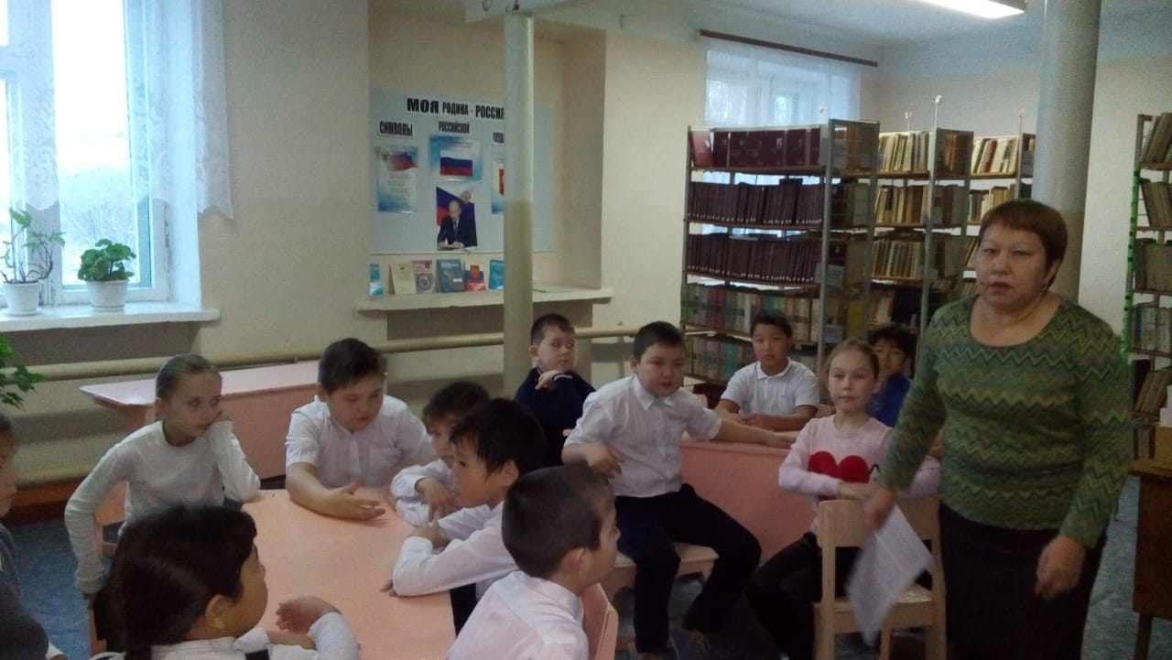

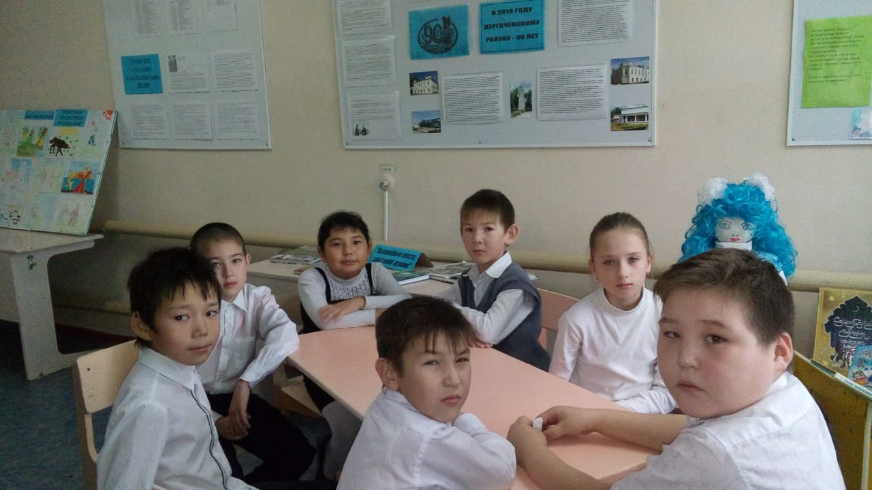
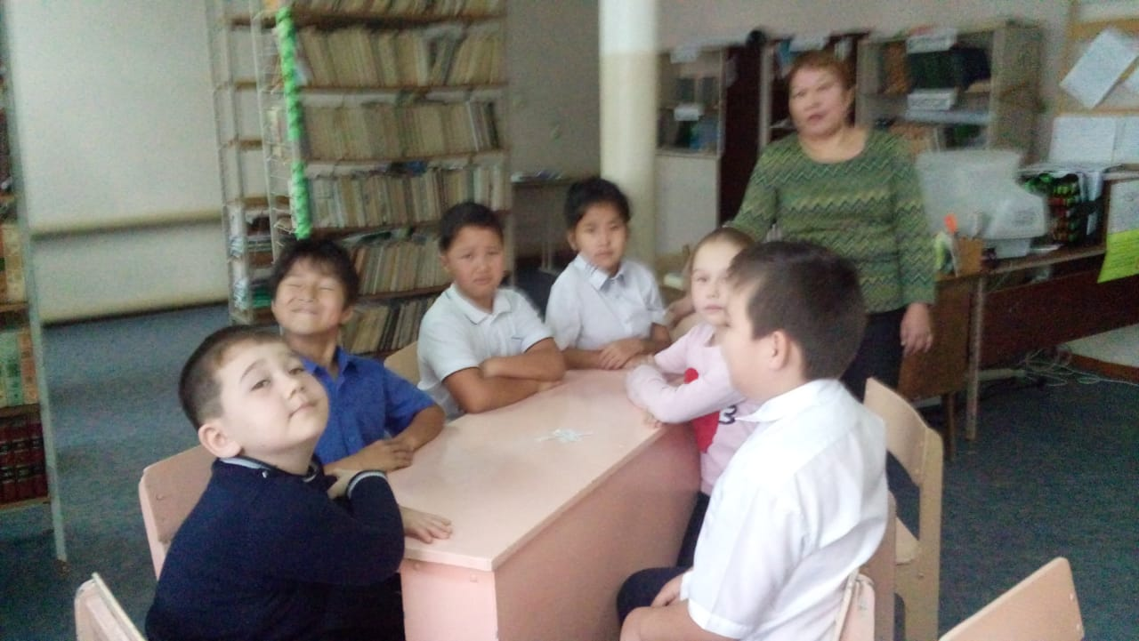
Игра “Нарисовать портрет”
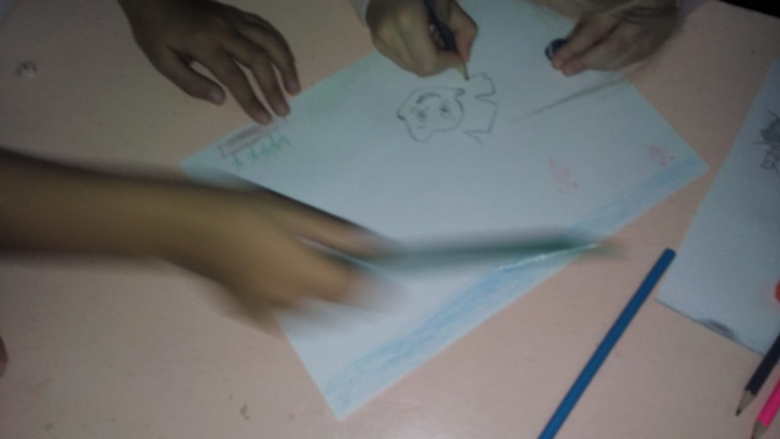
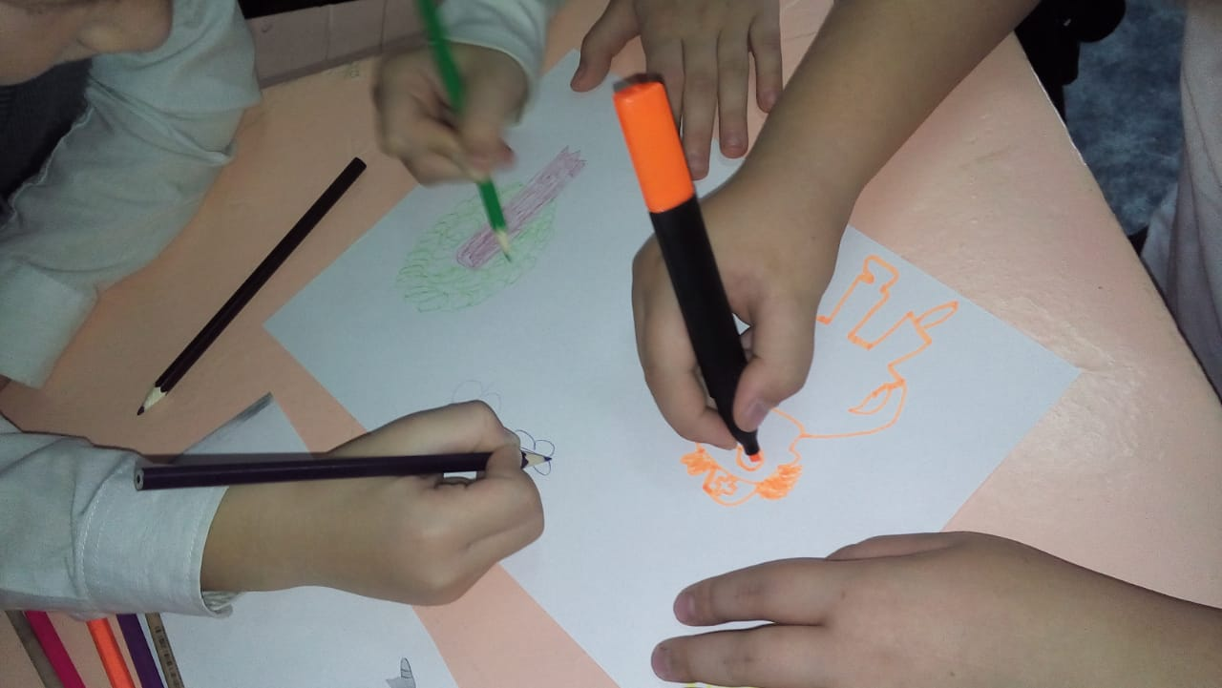
Команды представляют свои работы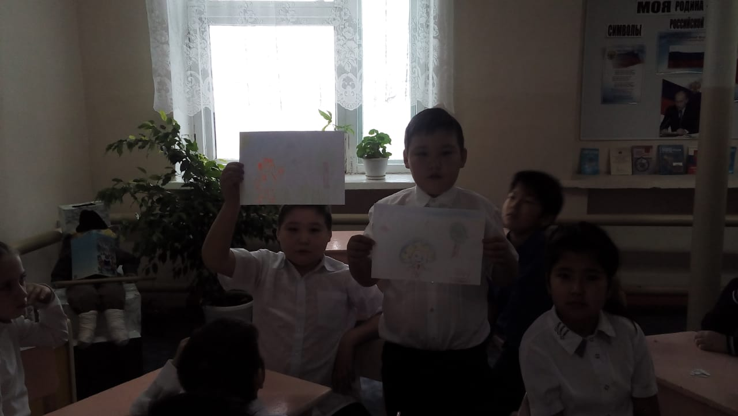
Физминутка
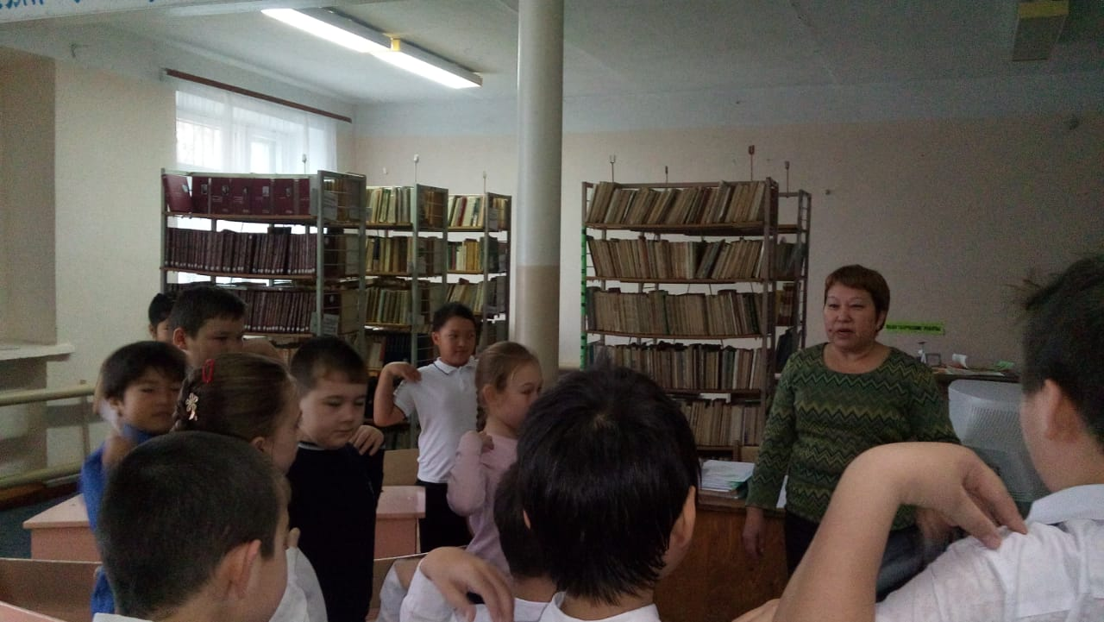
Победила команда «Незнайка»
Библиомарафон
Интеллектуальный турнир для обучающихся 5 класса
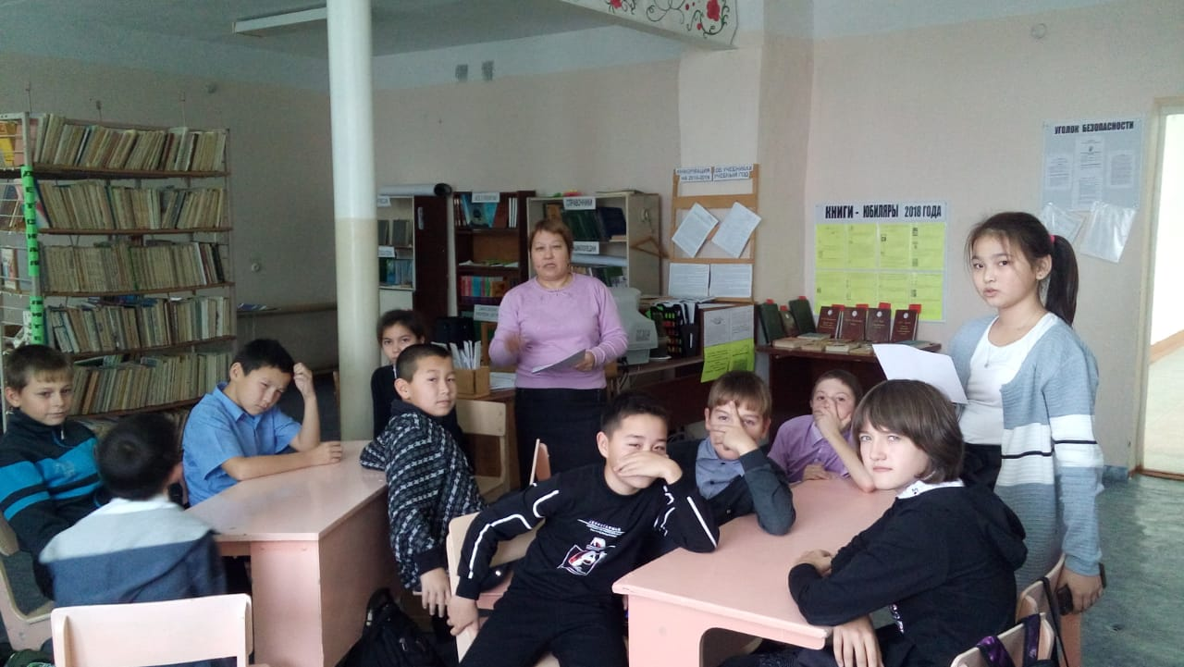
1-й этап. Игра «Что? Где? Когда?»
Темы туров: «Знатоки литературы»
Ответы принимаются в письменном виде на карточках
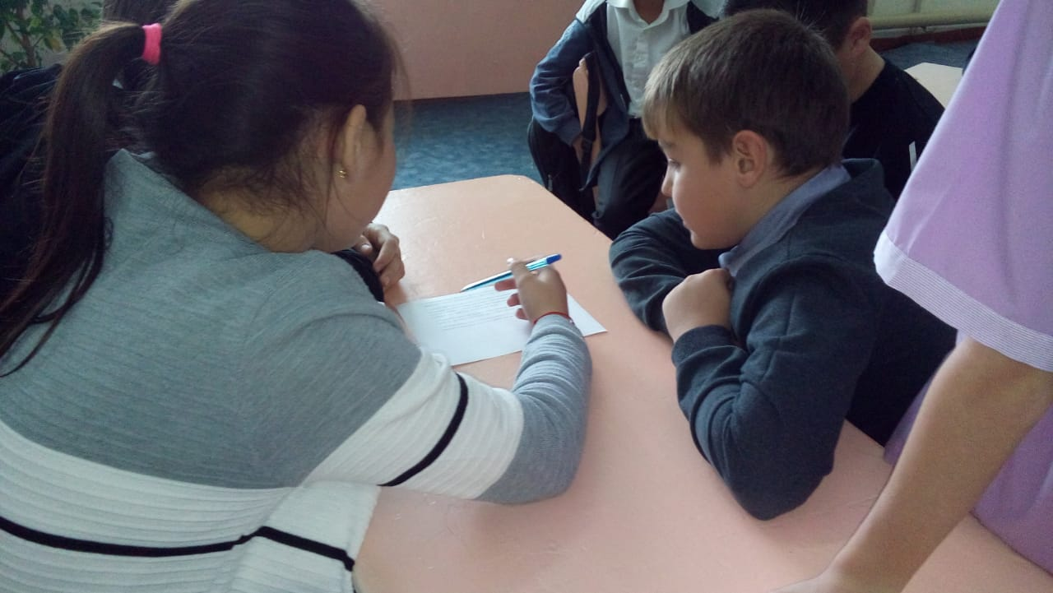
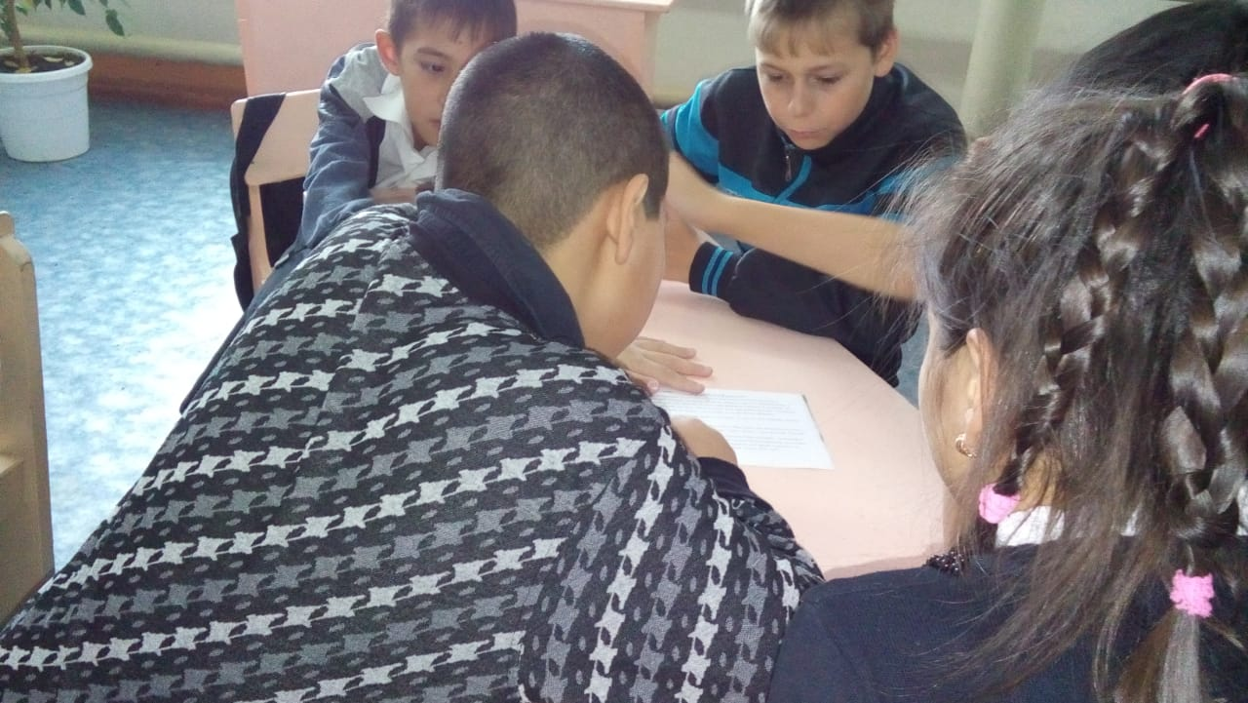
Дополнительное задание: Составить как можно больше слов (существительных) из слова «культурология» в единственном числе именительном падеже
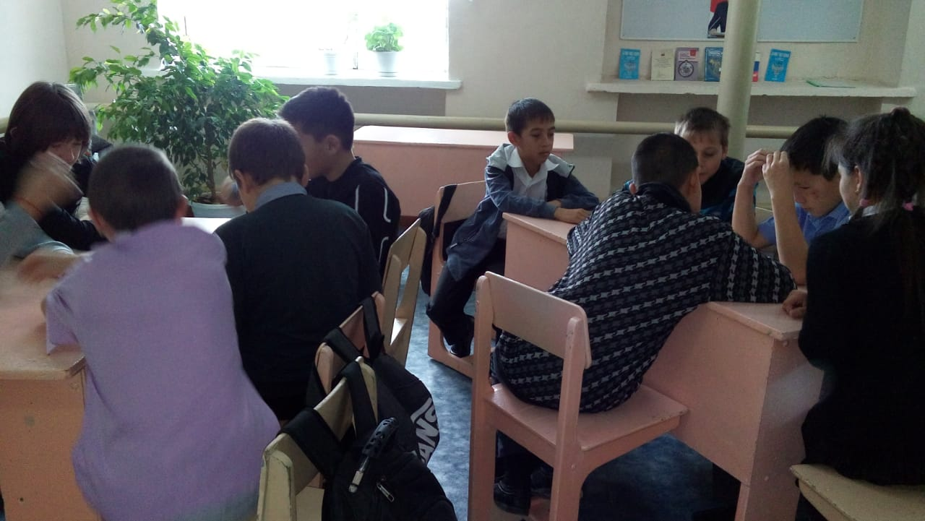
2-й этап. Игра «Брейн-ринг»
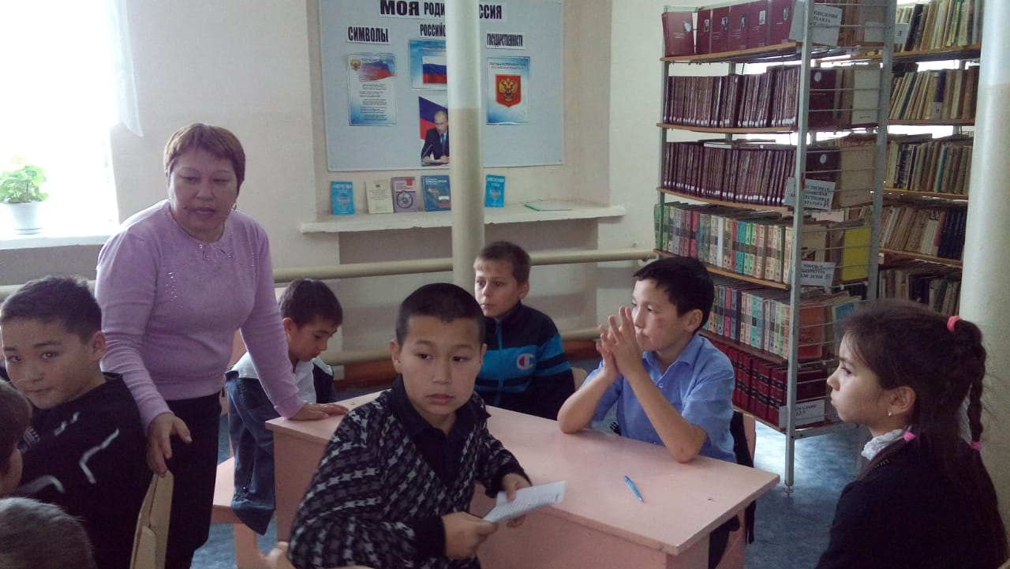
Победила команда «Знатоки»
Молодцы, Ребята!!!!!

